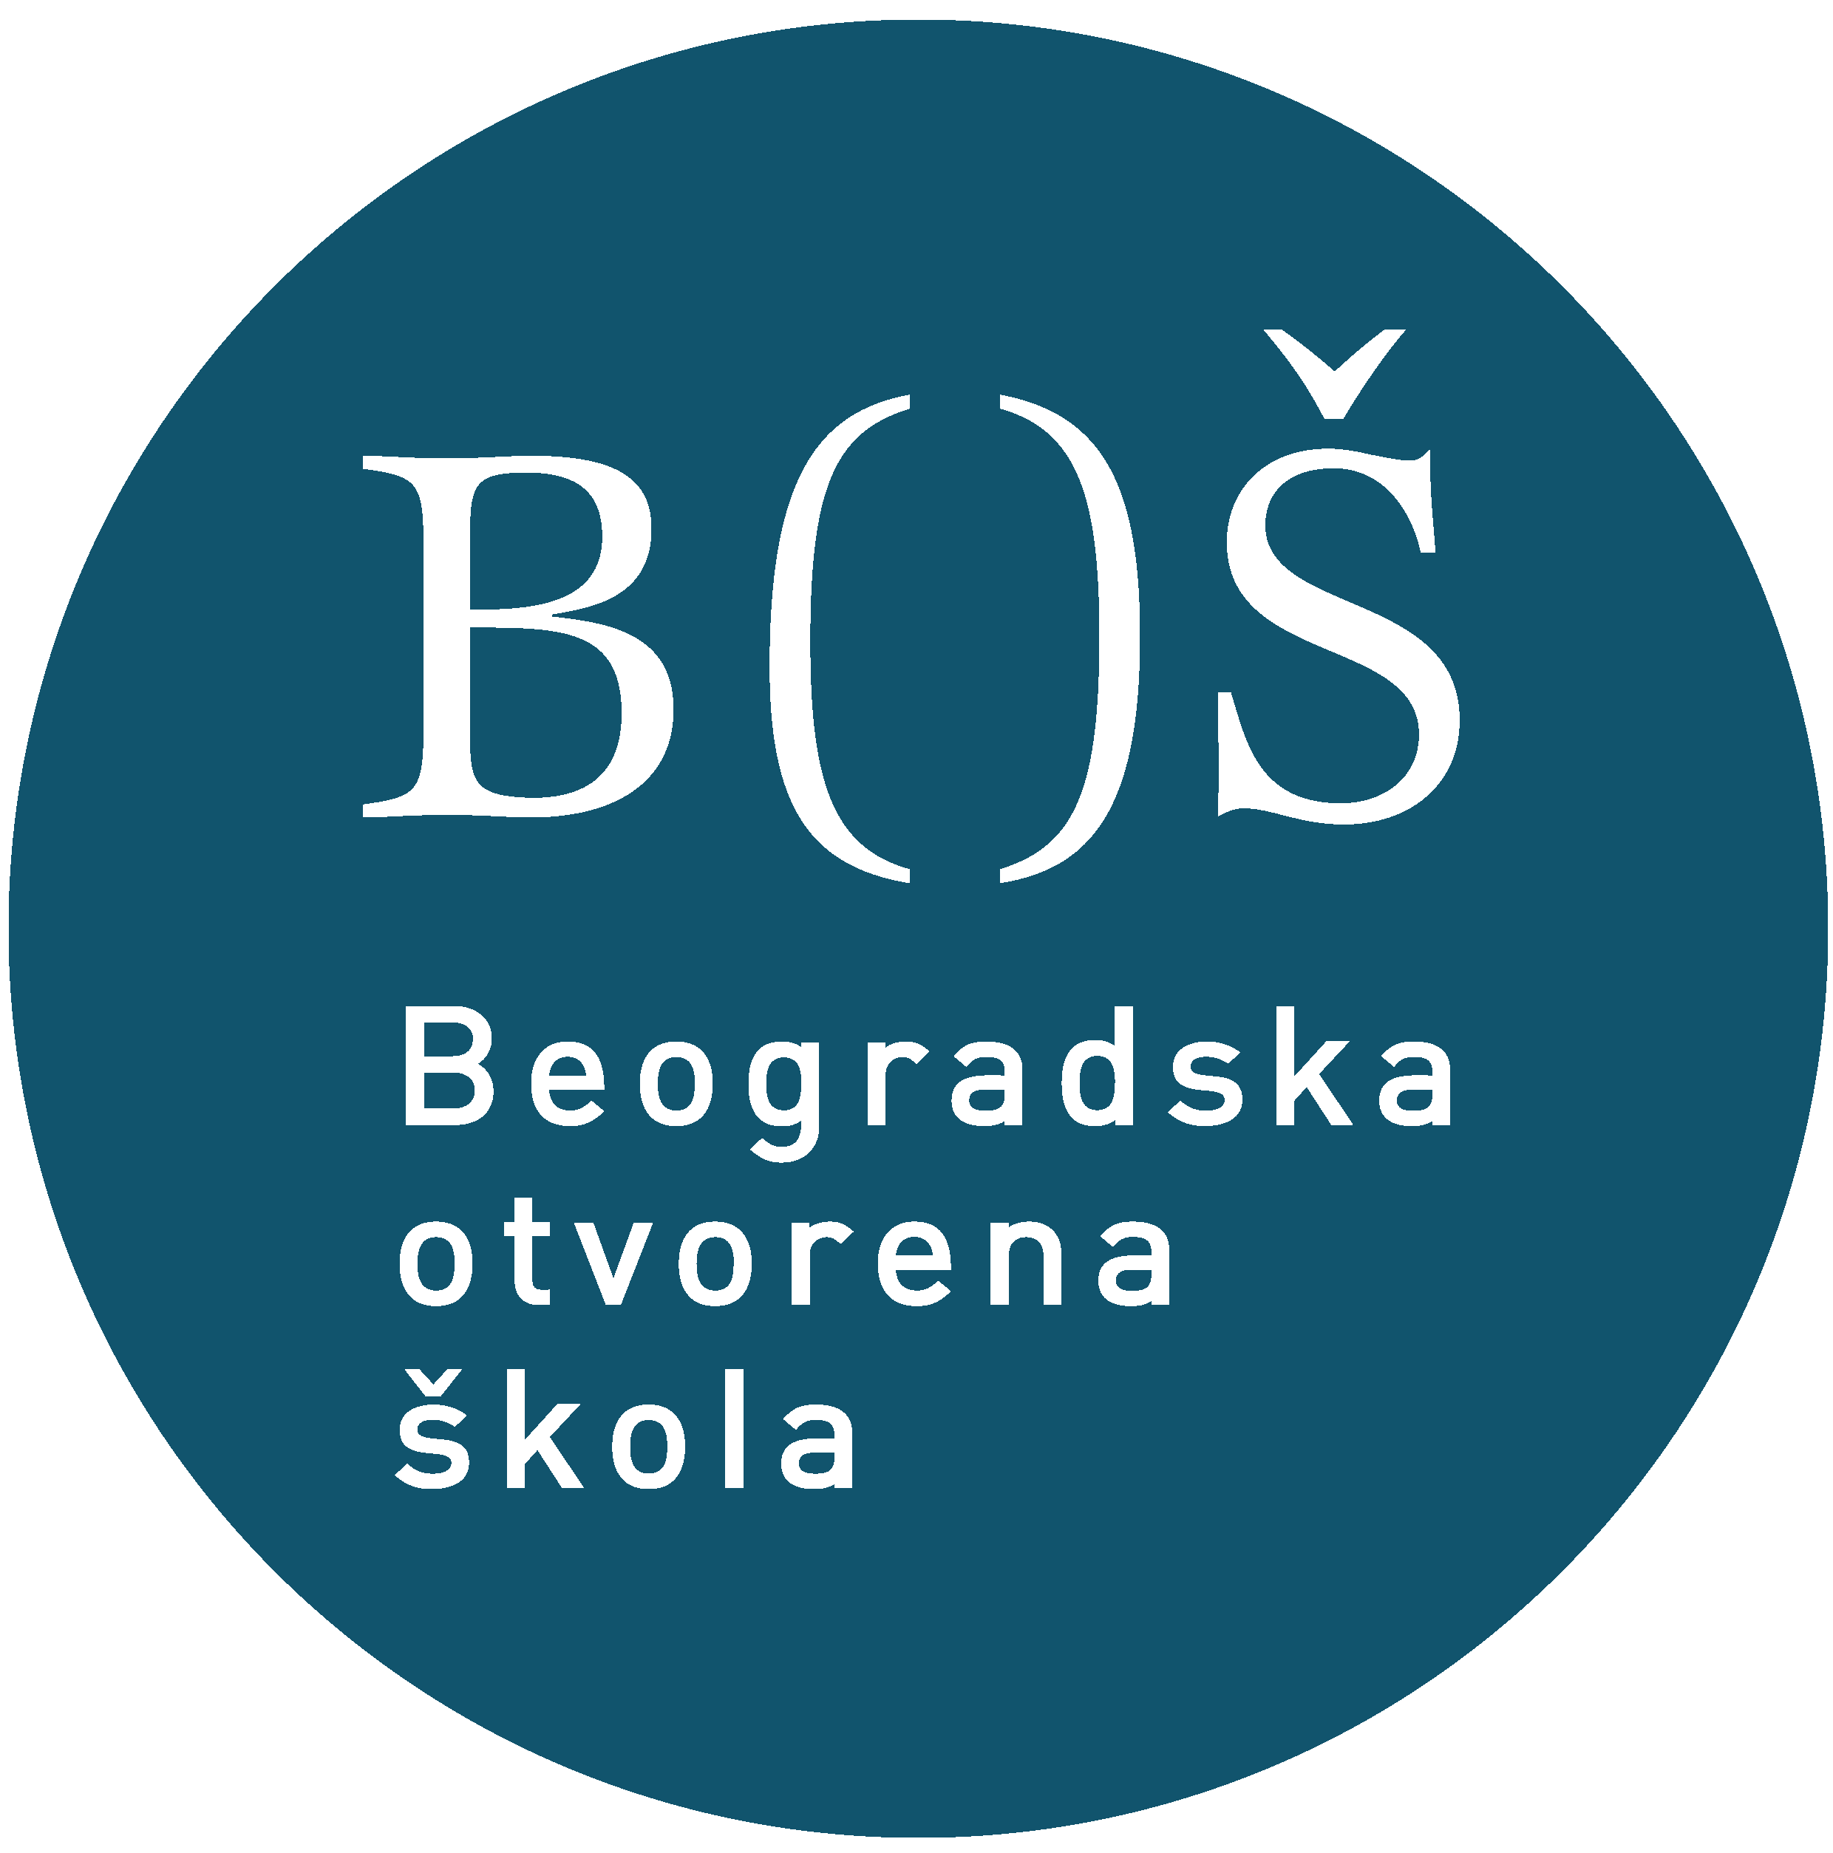
Beogradska otvorena škola (BOŠ)

Organizacija za evropsku bezbednost I saradnju (OEBS)

raspisuju konkurs za prijavljivanje polaznika i polaznica na obrazovni program
Izazovi interkulturalnosti – kako da upoznamo jedni druge?
Beograd, 31. januara i 1. februara 2018. godine
KONKURS JE OTVOREN DO 29. JANUARA 2018.

KONKURS
„Izazovi interkulturalnosti – kako da upoznamo jedni druge?” je obrazovni program koji se organizuje sa ciljem prevencije radikalizacije i ekstremizma kroz fokusiranje na mlade uzrasta od 14 do 20 godina. U ovom uzrastu, mladi su u formativnom periodu, još uvek oblikuju svoj sistem vrednosti, kao i način razumevanja svih društvenih pojava koje ih okružuju. Bilo kakva vrsta obrazovanja o drugim religijama i nacijama nije deo školskog kurikuluma osnovnih i srednjih škola. Mladi su prepušteni nejasnim informacijama koje dobijaju sa interneta, od svojih vršnjaka i slično. Iz svih pomenutih razloga, cilj ovog projekta je da poboljša razumevanje među mladima koji potiču iz različitih nacionalnih i/ili verskih zajednica, kao i da kreira model za osnove obrazovanja o interkulturalizmu u osnovnim i srednjim školama, koji bi trebalo da pomogne mladim ljudima da bolje upoznaju druge nacije, religije i kulture, što će preventivno delovati na radikalizaciju i ekstremističko ponašanje u budućnosti.
Svi polaznici steći će sertifikat BOŠ-a i biti u kontaktu sa stručnjacima. Svi troškovi programa su pokriveni od strane organizatora.
Obrazovni program organizuje Beogradska otvorena škola (BOŠ) u saradnji sa Organizacijom za evropsku bezbednost i saradnju (OEBS).

TRAJANJE I MESTO ODRŽAVANJA
Obrazovni program će se održati u Beogradu 31. januara i 1. februara 2018. godine.

TEME OBRAZOVNOG PROGRAMA I PREDAVAČI
Obrazovni program će se baviti sledećim temama:
- Interkulturalizam – značenje, zbog čega nam je potreban, kako da ga unapredimo?;
- Upoznajmo crkve i verske zajednice u našem gradu i zemlji;
- Upoznajmo nacionalne manjine u našem gradu/zemlji;
- Kako komuniciramo jedni sa drugima – osnove interkulturnog dijaloga;
- Ljudska i manjinska prava – šta su i kako ih štitimo?

Kako bismo obezbedili relevantnost i aktuelnost znanja koje će polaznici i polaznice tokom ovog obrazovnog programa steći, oformljen je tim eminentnih predavača.
U okviru obrazovnog programa planiran je i obilazak crkava i verskih zajednica, kao i drugih lokacija vezanih za ovu temu sa stručnim vodičem, kao i susret sa predstavnicima CVZ i nacionalnih manjina, u cilju dopunjavanja teorijskog znanja i sticanja kompletne slike o interkulturnom dijalogu.
KO MOŽE DA SE PRIJAVI?
Konkurs je otvoren za mlade uzrasta od 14 do 20 godina, učenike osnovnih i srednjih škola, kao i studente početnih godina fakulteta, koji su pripadnici različitih manjinskih zajednica i/ili crkava i verskih zajednica. Selekciona komisija će odabrati najboljih 25 kandidata/-kinja. Prilikom selekcije posebno će se voditi računa o rodnoj ravnopravnosti.
KAKO DA SE PRIJAVITE
Da biste se prijavili, potrebno je da kratku biografiju (CV) i motivaciono pismo pošaljete na e-mail adresu: ivana.bartulovic@bos.rs.
Konkurs je otvoren do 29. januara 2018.
Za sve dodatne informacije možete se obratiti organizatorki programa: ivana.bartulovic@bos.rs

